# 了解 很久前做的，当时没做记录。

# Charactercontroller simplemove不动

人物没接触地面

# 持有不了TimerSvc

程序集是新建的，没引用

# 装备的穿上卸下（同位置不同ID装备 生命周期）

01 不采用销毁再创建

02 有组件ItemGroup，ItemGroup=new 新的，里面连接的UISprite组件等会丢失，需要重新赋值

建议再考虑不销毁物体时，把Start()中做的事转移或复制一份到自定义的Init()（自己命名）

# 鼠标样式

在GameSettings中

# 技能

SkillAttack

Q

UseSkill

# 打卡 修复技能特效的位置

SkillAttack.Update

# 技能数量，动画与特效分配

6个技能，但没有全做，因为缺资源。1和4做了。

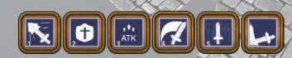

# 技能伤害是没飘字

伤害设太大，直接死了，该情况未设置飘字